Совершенствование учебного процесса в начальной школе
путём внутришкольной дифференциации классов
Дифференцированное обучение в современной школе является составной частью целостного образовательного процесса. В соответствии с Законом РФ «Об образовании», программой Федерального государственного образовательного стандарта, общеобразовательная школа должна выглядеть не только «школой для всех», но и «школой для каждого», где главной задачей является – всестороннее развитие каждого школьника. Федеральный закон Российской Федерации «Об образовании» определяет начальную школу как самостоятельное, основополагающее звено в системе обязательного общего и профессионального образования. Именно на этом этапе формируется учебный потенциал развивающейся личности, закладывается фундамент ее нравственных и эмоционально-волевых качеств. Однако начальная школа в полной мере не может реализовать потенциал максимального развития познавательных способностей каждого ученика, глубокого и прочного овладения им учебным материалом. Это вызывает деформации в становлении и развитии личности будущего гражданина. Одна из причин такого состояния — унифицированные программы и учебники, стандартные, негибкие методы и подходы к обучению и контролю учебной успеваемости школьников. С развитием современного образования возрастает интерес к дифференциации, как к обязательной принадлежности обучения.
По мнению учёных Р. К. Герман, Н. П. Гузик, О. В. Дьяченко сложность организации образовательного процесса в начальной школе также обусловлена отсутствием ярко выраженной общей специфики контингента обучающихся, с совершенно различными личностными особенностями, с порой диаметрально противоположными способностями и интересами. Учащиеся школы сильно разнятся между собой и по психофизиологическим возможностям, стартовым условиям, имеющемуся жизненному опыту и ценностным ориентациям. Именно поэтому традиционной начальной школе трудно решить основные задачи образования: с одной стороны, создать условия для формирования широкого круга общеучебных и фундаментальных знаний, умений и навыков, устойчивой жизненной позиции; с другой – обеспечить дифференциацию и индивидуализацию обучения, предоставить наиболее благоприятные возможности для развития интересов, способностей и склонностей всех без исключения учащихся.
Проблема дифференцированного обучения имеет не только научное, но и социально-практическое значение: именно дифференцированное обучение позволяет изучить такие свойства личности, как задатки, предпосылки и в конечном итоге талант и одарённость каждого ученика. И наоборот, помочь ребёнку с особыми возможностями здоровья реализовать себя в массе сверстников, проявить свои способности, стать успешным. Основываясь на этом, дифференциацию необходимо определить как индивидуализацию учебного процесса, при котором выбор способов, приёмов, темпов обучения основывается на индивидуальных различиях учащихся, уровне развития их способностей к учению.
А. А. Кирсанов рассматривает эффективность обучения с использованием внутриклассной дифференциации и при формировании классов повышенного уровня обучения. Одной из проблем внутриклассной уровневой дифференциации является невозможность построить на различных уровнях целостный процесс обучения, возникают сложности с объяснением учебного материала. В отдельных случаях происходит объяснение учебного материала трижды: на уровне обязательных требований, затем на расширенном и на уровне углубленного изучения. Классы же повышенного уровня обучения являются формой дифференциации по общим способностям учеников, которые могут сводиться к лёгкости и быстроте их приобретения. Свойства обучаемости и обученности в данном случае необходимо отнести к общим интеллектуальным способностям. Практикующие учителя – стажисты подтверждают и поддерживают точку зрения учёных, исследующих данное направление общей педагогики.
Основываясь на изложенном, следует предполагать, что существует необходимость рассмотреть вопрос об организации учебного процесса в начальной школе на основе дифференциации в форме комплектования классов разных уровней, как наиболее эффективного средства оптимизации учебного процесса с целью реализации требований ФГОС НОО и в условиях всё большего поступления в общеобразовательные школы детей с ОВЗ.
В МБОУ «АСОШ №50» уже существуют классы коррекционного (КО) и коррекционно-развивающего обучения (КРО), инклюзивное образование, обучение на дому, интегрированное обучение ребёнка - инвалида в общеобразовательном классе. Сегодня предлагаем модель внутришкольной дифференциации процесса обучения младших школьников, создание уже с 1 года обучения классов разного уровня (повышенного, базового, компенсирующего обучения). Обосновано это тем, что ежегодно в школу поступают 15-20% детей не посещавших ДОУ, не готовых к процессу обучения в школе. Ранняя диагностика «слабо подготовленных» к школе детей обеспечит профилактику неуспеваемости, развитие школьных навыков и даже раннюю коррекцию недоразвития психических процессов. По большому счёту неэффективно и просто не этично определять «особого» ребёнка в класс активных, любознательных, смекалистых детей. А в классе компенсирующего обучения такой первоклассник попадает в привычную кампанию сверстников, получает дополнительное внимание педагогов, логопеда и психолога, имеет шанс стать успешным.
Целью реализации программы является совершенствование учебного процесса МБОУ «АСОШ №50» через создание условий для учащихся с разными способностями посредством дифференциации процесса обучения младших школьников в разноуровневых классах.
Предполагается, что в результате дифференцированного обучения младших школьников в разноуровневых классах будет реализовано:
- диагностика степени готовности детей к обучению в школе;
- комплектование классов по уровню развития детей;
- построение учебного процесса с учётом уровня умственного развития учащихся и их потенциальных возможностей;
- определение объективных критериев коррекции содержания образования для классов разного уровня;
- оптимизация учебно-воспитательного процесса в школе, повышение качества обученности младших школьников.
При использовании технологий уровневой дифференциации для объединения учащихся в однородные классы с индивидуально-типичными психофизиологическими особенностями и специального создания для таких классов различий в процессе обучения обеспечиваются предпосылки для успешного освоения школьной программы, формирования познавательной мотивации, познавательной самостоятельности младших школьников.
Задачи:
• проанализировать потенциал и ресурсы образовательного учреждения для перехода к реализации форм дифференцированного образования детей;
• модифицировать учебные программы с учетом требований межпредметных связей, разноуровневости образовательного процесса, использования технологий компетентного образования;
• разработать и внедрить систему мероприятий по обучению, воспитанию, коррекции «слабых» учащихся;
• обеспечить родителям возможность получать необходимую консультативную помощь;
• обеспечить педагогам, работающим с детьми, постоянную и квалифицированную методическую поддержку.
Теоретико-методологическую основу составляют положения философии, психологии, педагогики в контексте выделенной проблемы и гипотезы. А именно: положения о развитии, всеобщей связи и взаимообусловленности явлений и предметов действительности, о человеке как высшей ценности (А.Г. Асмолов, Б.С. Гершунский, Л.И. Моторина, И.И. Резвицкий и др.), субъекте, способном к самоорганизации и саморазвитию (А. Маслоу, К. Роджерс и др.).
Психологические основания работы составляют в широком понимании идеи деятельностного подхода - (К.А. Абульханова-Славская, Ш.А. Амонашвили, Л.С. Выготский, В.И. Загвязинский, А.Н. Леонтьев, А.И. Савенков, С.Л. Рубинштейн, И.С. Якиманская и др.), теория индивидуально-типологических различий (Б.Г. Ананьев, А.Г. Асмолов, Б.М. Теплов и др.).
Педагогической основой являются принципы применения системного подхода (В.П. Беспалысо, В.А. Сластенин и др.); основные положения развития познавательной активности и самостоятельности учащихся (Е.В. Бондаревская, Л.Д. Лебедева, П.И. Пидкасистый, В.Д. Шадриков и др.); исследования проблем технологизации образовательного процесса (В.П. Беспалько, М.В. Кларин, В.И. Монахов, Г.Н. Петровский, Е.С. Полат, М.М. Поташник, Г.К. Селевко, П.Н. Третьяков и др.); идеи и подходы, связанные с учетом психологических и индивидуальных особенностей личности в процессе оценивания (Т.В. Азарова, М.М. Анцибор, В.П. Барабаш, Д.Н. Богоявленский, A.A. Бударный, H.H. Верцинская и др.); концептуальные положения о дифференциации обучения (A.A. Кирсанов, В.Ю. Липатова, И.М. Осмоловская, Е.С. Рабунский, И.Э. Унт, В.В. Фирсов и др.).
Для проверки гипотезы и решения поставленных задач использовались следующие методы исследования: теоретические - анализ, синтез, сравнение и сопоставление, обобщение и систематизация научного материала по проблеме, представленного в философской, психолого-педагогической и методической литературе, теоретическое обобщение педагогического опыта, описательное и графическое моделирование, статистическая обработка материала; экспериментальные и эмпирические — наблюдение, анкетирование, тестирование, педагогический эксперимент.
Теоретическими и практическими основами организации учебного процесса в разноуровневых классах будут являться:
- учебно-методический комплекс Н. Ф. Виноградовой «Начальная школа XXI века» для класса повышенного уровня обучения;
- учебно-методический комплекс «Школа России» для базового уровня общеобразовательных классов;
- адаптированная программа «Школа России» для классов компенсирующего обучения.
Анализируя научно-методическую литературу в области дифференцированного обучения, можно сделать вывод, что существует общепризнанное мнение по точному определению дифференциации. Понятие дифференциации, как и другие научные педагогические понятия, возникло через смешение терминов «индивидуализация» и «дифференциация», употребляемых в качестве синонимов. В связи с этим существует несколько определений дифференциации.
Группа авторов В.П. Ермаков, Г.А. Якунин, И.М. Осмоловская, Г.К. Селевко, считает, что термин «дифференциация» следует понимать как одну из форм организации учебного процесса, где педагог работает с группой учащихся с учетом наличия у них общих определенных качеств, значимых для учебного процесса, позволяющих специализировать учебный процесс для различных групп обучаемых. При дифференцированном обучении учитываются индивидуально-типологические особенности личности, позволяющие построить процесс обучения в выделенных группах.
В более доступной форме выражает свое мнение в определении дифференцированного подхода И. В. Курышева, подразумевая под этим понятиям создание разнообразных условий обучения для различных групп с использованием комплекса методических, психолого-педагогических и организационно-управленческих мероприятий, которые обеспечивают обучение в разноуровневых группах.
С 30-х гг., прошлого столетия и вплоть до Октября 1917 г. российская педагогическая мысль с нарастающей интенсивностью стремилась найти такие формы учебно-воспитательного процесса, которые по возможности полно учитывали бы разнообразие умственных способностей школьников, способствовали реализации их духовных потенций. В этой связи острой критике подверглась его традиционная организация. По мнению П.Ф. Каптерева, самый серьезный недостаток школы — “однообразие ее строя, нежелание примениться к различным душевным способностям детей, отсутствие гибкости. Всех детей современная школа равняет, приводит к одному знаменателю, всех запрягает в один хомут. Понятно, что различные таланты должны задыхаться в такой однообразной школе, мертветь, чахнуть от недостатка соответствующих упражнений. Причем главное зло виделось в “смешанном построении учебных классов”, в которых собраны дети с различными уровнями и типами умственных способностей.
Однако попытки выделить каким-то образом в особые группы неуспевающих и тех, которым учение дается легко, не были удачными. Так, Л.Н. Острогорский отмечал, что слабые ученики чувствуют себя ненужными и подавленными. Решение проблемы виделось в создании школ различных типов с особыми программами, разной продолжительностью обучения, малой наполняемостью классов и т. д.
Осуществляя обзор педагогических технологий, можно сделать вывод, что педагогическая целесообразность дифференциации подкрепляется рядом психолого-педагогических соображений, темп и уровень изложения материала, рассчитанные на среднего ученика, не соответствуют познавательным возможностям учащихся со слабыми способностями.
По организационному уровню гомогенных групп выделяют дифференциацию:
- региональную - по типу школ (спецшколы, гимназии, лицеи, колледжи, частные школы, комплексы);
- внутришколъную (уровни, профили, отделения, углубления);
- в параллели (группы и классы различных уровней: гимназические, классы компенсирующего обучения и т.д.);
- межклассную (факультативные, сводные, разновозрастные группы);
- внутриклассную, или внутрипредметную (группы в составе класса).
Чаще встречается внутриклассная дифференциация. Внутриклассная дифференциация выражается в заданиях различного уровня сложности, дозировании помощи учителя ученикам. Это мягкая, гибкая форма дифференцированного обучения, комфортная для учащихся, дающая им возможность переходить из группы в группу. Группы выделяются неявно, внимание учащихся на них не акцентируется. Однако в условиях внутриклассной дифференциации различное построение учебного процесса возможно в основном на этапе закрепления и обобщения знаний. Объяснение же нового учебного материала происходит одинаково для всех, учитель при этом ориентируется на “среднего” ученика, что тормозит развитие “сильных” и создаёт дополнительные трудности для “слабых”.
Дифференциация обучения предполагает обязательный учет индивидуально-типологических особенностей учащихся, форму их группирования и различное построение учебного процесса в выделенных группах. Дифференциация в параллели предполагает разделение обучающихся в классы углубленного изучения предметов, профильные, компенсирующего обучения, факультативные занятия и т.д.
Классы компенсирующего обучения создаются в начальной школе и сохраняются по 9-й класс включительно. Основная идея их создания — развитие детей группы риска, которое в условиях работы с 9-12 учениками осуществить легче, чем в обычном классе. На уроке в классе компенсирующего обучения учитель имеет возможность индивидуально поработать с каждым учеником, несколько раз объяснить материал, соотнести темп урока с возможностями учебной деятельности детей. На наш взгляд, основная проблема коррекционного обучения в том, что дети, перейдя в класс компенсирующего обучения и привыкнув к медленному темпу с пошаговым объяснением учебного материала, поощрением за малейший положительный результат, не хотят возвращаться в обычный общеобразовательный класс. Таким образом, классы компенсирующего обучения, планировавшиеся как временные на этапе помощи детям “риска”, приходится сохранять в последующие годы. Правда, в этом случае дети действительно учатся, а не просто отсиживают на уроках положенное время, чтобы потом находить вне школы не всегда социально приемлемые сферы самореализации.
Важный вопрос, который встаёт перед учителем, взявшим курс на дифференциацию и индивидуализацию обучения, это вопрос о том, как дифференцировать детей, по каким критериям выделять особенности, каким образом определять тот начальный уровень развития, от которого нужно отталкиваться в организации процесса обучения, а также какие направления в работе будут наиболее важны.
Готовность ребёнка к школе (физиологическая, психологическая, педагогическая, социальная, эмоциональная) – вот тот фактор, от которого зависит успешность дальнейшего обучения.
В основу процесса дифференциации обучающихся по разноуровневым классам лег целый комплекс эмпирических методов по изучению готовности прибывших детей к обучению: наблюдение, анкетирование, количественный и качественный анализ данных (рис 1).
Однако окончательное решение в выборе образовательного маршрута остаётся за родителями (законными представителями).
- Наблюдение и анализ поведения ребёнка на занятиях «Школы будущего первоклассника» показательны в части определения:
- эмоционального отношения к школе;
- уровня мотивации;
- усидчивости и исполнительности;
- уровня сформированности коммуникативных навыков;
- понимания роли «ученика» и т.д.
- Анализ качества выполнения ребёнком заданий учителя – логопеда и педагога – психолога (Приложение 1) демонстрирует уровень сформированности показателей готовности к школьному обучению:
- состояние устной речи (чистота звукопроизношения, объём словаря);
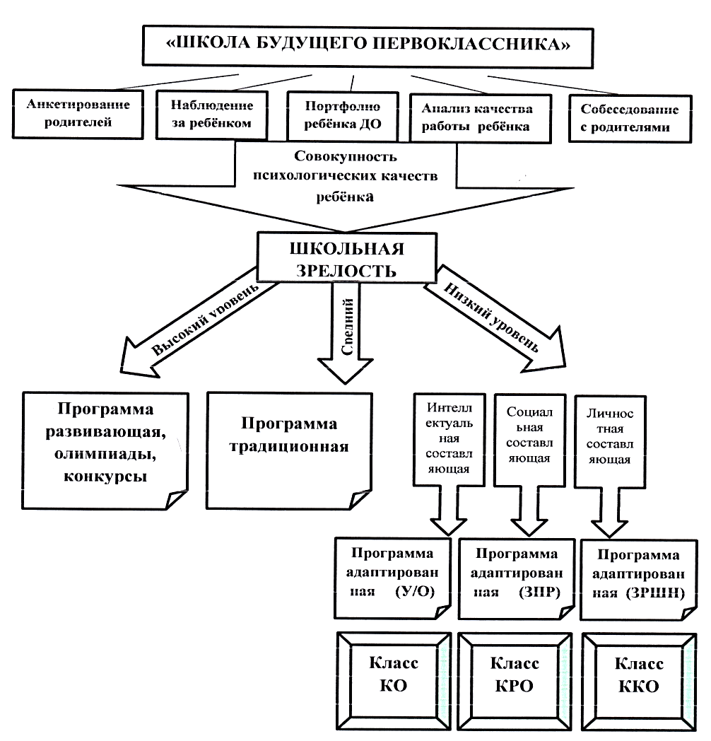

Рис 1. Схема процесса дифференциации первоклассников.
- предпосылки формирования письменной речи (достаточный уровень сформированности мелкой моторики пальцев рук, пространственная ориентировка на листе бумаги, копирование элементов);
- произвольность внимания;
- удержание и качество выполнения инструкции;
- уровень саморегуляции и т.д.
- Анкетирование родителей (Приложение 2) выявило количественный показатель охвата дошкольников ДОУ, качественный показатель готовности к школе через определение уровня программы для ребёнка.
Сводная ведомость результатов диагностики наглядно демонстрирует степень готовности каждого конкретного ребёнка к школьному обучению и определяет уровень программы (повышенный, традиционный, компенсирующий).
Дети всегда приступали, и будут приступать к изучению школьной программы с разными исходными предпосылками. В количественном отношении это выглядит так: большинство учащихся (около 65%) поступают в школу с примерно одинаковым уровнем психического развития, именно он и принимается за норму; 15% - в большей или меньшей степени этот уровень превосходят, а 20% детей, наоборот, его не достигают. Как показывает практика, нормальные (имеющие показатели нормы по всем уровням развития) дети встречаются только в книгах. Практически каждый ребенок имеет те или иные (пусть незначительные) отклонения, которые в дальнейшем могут привести к отставанию в учебной деятельности.
Нельзя не отметить тот факт, что уровень готовности учащихся к обучению в школе (учебному процессу) не просто не одинаков, а снижается с каждым годом. У одних он соответствует условиям успешности их дальнейшего обучения, у других едва достигает допустимого предела.
Классная дифференциация обучения реализуется через:
- Содержание образования.
Исходным для конструирования содержания образования в классах разного уровня является государственный стандарт образования, рассчитанный на средний образовательный уровень, но и имеющий диапазон дополнительных З, У, Н. Для детей с ОВЗ – ФГОС ОВЗ.
- Учебная нагрузка.
В классах повышенного уровня за счёт вариативной части учебного плана для изучения добавляются предметные области по выбору обучающихся. В классах компенсирующей направленности – часы для дополнительных занятий по развитию школьных навыков.
- Методическое обеспечение.
УМК определяется школьным методическим объединением учителей начальных классов, распределяется по уровням. Разнообразие учебников, методических и дидактических материалов позволяет обеспечить и повышенный уровень сложности программы и компенсирующий. Коррективы в программу вносятся в зависимости от характера потребностей или затруднений учеников, особенностей познавательной деятельности, а также личностных характеристик учителя и уровня его профессионального мастерства.
- Образовательные технологии.
Методы и приёмы, применяемые для разных категорий учащихся, различны. В классах повышенного уровня дети отличаются высоким уровнем мотивации, ранним проявлением высокой познавательной активности и любознательности, быстротой и точностью выполнения умственных операций, обусловленных устойчивостью внимания и оперативной памяти, сформированностью навыков логического мышления, богатством активного словаря, развитостью творческого мышления и воображения, владением основными компонентами учения. Поэтому возможно применение:
- поискового метода;
- максимальное применение заданий на развитие логического мышления;
- включение творческих задач;
• сложных видов деятельности, с большей самостоятельностью;
- нетрадиционных форм организации учебно-воспитательного процесса в школе: лекции, семинары…
В классах компенсирующего обучения необходимо продумать разные виды помощи ребёнку при выполнении заданий:
• задания по выбору;
• пошаговая инструкция;
- карточки-информаторы, включающие элементы дозированной помощи
- Материально-технические условия.
Каждый учебный класс обеспечен компьютерной техникой, есть в школе Интернет, интерактивная доска, цифровое оборудование, ЭОР, библиотека. Для урочных и внеурочных занятий – спортзал, танцзал, вокальная студия. Для детей с ОВЗ необходимы специальные материально-технические условия (комната отдыха, пальчиковые тренажёры, песочная терапия и т.д.)
- Кадровое обеспечение
Подбор педагогических кадров для обучения детей по дифференцированным программам – очень тонкий и определяющий успешность аспект. Важно, чтобы учителя хотели работать в классах разного уровня, ведь не секрет, что многие хотят именно класс повышенного уровня. Но на такой класс желательно рекомендовать педагога с ВКК, активного, заинтересованного в успешности своих учеников, творческого и ищущего. На класс компенсирующего обучения желательно педагога с коррекционным образованием, терпеливого, требовательного, сдержанного.
- Психолого-педагогическое сопровождение классов
Психолог сопровождает ребёнка с первых дней пребывания его в школе:
Наблюдение за поведением первоклассников индивидуальное консультирование ребёнка и родителей.
Изучение образовательного процесса работа психолога по профилактике неуспеваемости.
Анализ адаптационного периода выявление «группы риска», коррекция недостатков развития.
Коррекция недоразвития психических процессов обучающихся в классе компенсирующего обучения
- Оценка результатов дифференцированного обучения.
Целью дифференциации обучения в начальной школе было создание условий для каждого ученика, повышение качества образования посредством удовлетворения потребностей обучающихся. Поэтому и одним из показателей результативности является удовлетворённость ученика и его родителей качеством образовательного процесса (анкетирование, беседы, наблюдение за настроением детей и т.д.) Приложение 3.
Вторым показателем, тесно связанным с первым, является психологическая комфортность обучения. Выявление психологом школы уровня тревожности у школьников, снижение мотивации.
Одной из основных целей дифференциации обучения мы называли развитие способностей ученика, поэтому ещё одним показателем результативности стало развитие способностей. Определение психологом школы уровня сформированности процессов мышления, памяти, внимания.
Повышение качества обученности изучается в результате мониторинга результатов диагностических контрольных работ по программам обучения, динамики развития каждого ученика.
Нами получен первый положительный опыт обучения первоклассников в разноуровневых классах:
- период адаптации первоклассников сократился вдвое: однородность контингента обучающихся в каждом отдельно взятом классе, хоть развивающем, хоть компенсирующем, позволяет детям чувствовать себя увереннее, быть успешным в среде сверстников – это и снимает тревожность и сокращает адаптационный период (рис 2).

Рис. 2. Мониторинг длительности адаптационного периода 1-классников
- дети, подготовленные к школе, учатся с опережением: в классе с программой повышенного уровня обучающиеся осваивают учебный материал быстрее, учитель дополняет уроки развивающими упражнениями, заданиями повышенного уровня. В школьной предметной олимпиаде большинство победителей и призёров из класса с программой повышенного уровня – 1 «Б», немного из классов базового уровня (1 «А» и 1 «В») и ни одного из класса компенсирующего – 1 «Г» (рис.3).

Рис.3. Результаты участия в школьной предметной олимпиаде
- «слабые ученики» имеют возможность повторить, отработать не усвоенную тему, учитель добивается усвоение материала большинством обучающихся. Программа адаптирована в зависимости от темпа обучения данной категории детей, убраны темы ознакомительного, дополнительного характера, приоритетное направление работы – базовые знания, умения и навыки первоклассников.
- недостатки в развитии первоклассников компенсируются систематическими занятиями с психологом, логопедом. Развиваются произвольное внимание, расширяется объём памяти, активизируются мыслительные процессы.
- учебная мотивация в классе ККО формируется за счёт создания ситуации успеха: ведь среди «слабых» имеется возможность проявить себя в каком –либо умении;
- выработана система работы с первоклассниками не готовыми к процессу
школьного обучения - Дорожная карта (приложение 4)
- по окончании года ПМПконсилиумом школы более 50% обучающихся класса компенсирующего обучения рекомендовано продолжить обучение в программном классе.
Главное, реализуя уровневое обучение, мы создали условия каждому ученику для получения качественного образования.

ПРИЛОЖЕНИЕ 1
Стимульный материал учителя-логопеда
для диагностики качества устной речи письменной речи

Бланк педагога-психолога
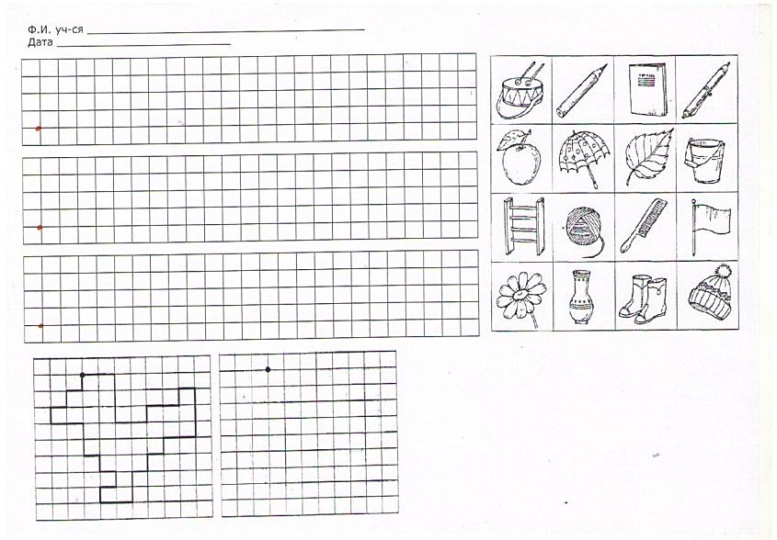

ПРИЛОЖЕНИЕ 2

ПРИЛОЖЕНИЕ 3
Анкета для родителей «Удовлетворённость организацией обучения»
- Удовлетворены ли Вы тем, как учат Вашего ребёнка? (да, нет, не всегда)
- Как Вы считаете, существует ли перегрузка учебными занятиями? (да, нет, не всегда)
- Какие предметы вызывают особенные затруднения? (матем., рус яз., ин.яз., ____________)
- В чём Вы видите причины трудностей? (преподавание предмета, отношение ребёнка, _________________________________)
- Преподавание каких предметов Вы предложили бы изменить? Как? ____________________________________________________________
- С каким настроением Ваш ребёнок обычно идёт в школу? (чаще с хорошим, чаще с плохим, когда как)
- Сколько времени Ваш ребёнок тратит на приготовление уроков? (до 1 часа. 1-2 часа, больше 3)
- Рассказывает ли Ваш ребёнок о школьной жизни, о своих учителях, о своих одноклассниках, об успехах, о проблемах. _________________________
- Участвует ли Ваш ребёнок в организации дел класса ,школы? (да, нет, не всегда)
- Ваши пожелания в организации учебного процесса ___________________________________________________________________

ПРИЛОЖЕНИЕ 4
Дорожная карта
по формированию 1 класса компенсирующего обучения (ККО)
- Мониторинг готовности к школьному обучению (по собеседованию с родителями) при приёме в 1 класс.

- Анкетирование родителей на «Школе будущего первоклассника» по выявлению потребности в создании класса данного статуса.

- Первичное знакомство с детьми на «Школе будущего первоклассника» (наблюдение, тестирование).

- Разъяснительная работа с родителями «слабых» учащихся на «Школе будущего первоклассника» по комплектованию класса.

- Сбор заявлений - согласий родителей.

- Заседание ПМПк школы по анализу собранных материалов на уч-ся 1 класса (первичного знакомства на «Школе будущего первоклассника», заявлений родителей, результатов входной диагностики).

- Дополнительная педагогическая поддержка учителя, логопеда, психолога в течение 2, 3 четверти.

- ПМПк по итогам учебного года. Анализ результатов промежуточной годовой аттестации обучающихся ККО. Определение дальнейшего образовательного маршрута.

